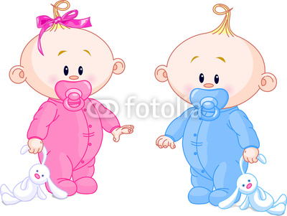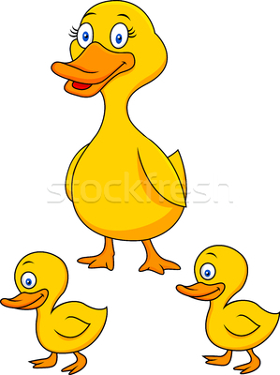 ö Ö b B

ördek bebek

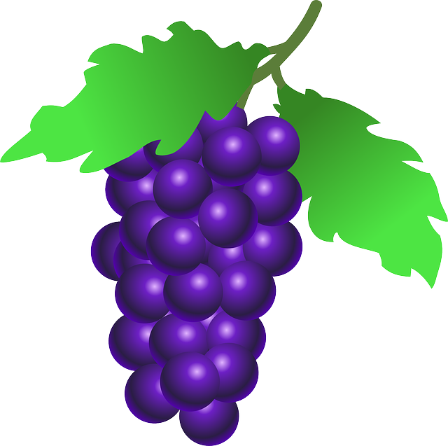 ü Ü ş Ş

üzüm şeker

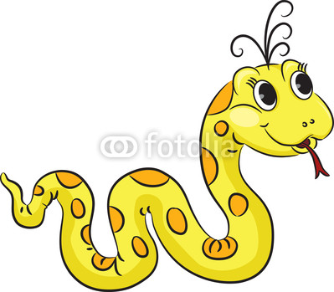 y Y s S

yılan saat

**ay-aya-ya-yat yak-yas-ey-eye**

**ye-yem-yen-uy**

**uyu-yu-yut-oy**

**oyo-yol-yok-iy**

**iyi-yi-yim-ıy-ıyı-yık-yıl-yın**

d D

davul